**ТУРИСТСКИЙ ПАСПОРТ ГОРОДСКОГО ОКРУГА «ГОРОД АК-ДОВУРАК РЕСПУБЛИКИ ТЫВА»**

Ак-Довурак

2019г

Оглавление

УНИФИЦИРОВАННЫЙ ТУРИСТСКИЙ ПАСПОРТ 3

1.Общие сведения о регионе 3

1.1 Общая информация 4

**1.1.1. Перспективные и приоритетные виды туризма** 5

1.1.2. Органы власти в сфере туризма 11

1.1.3. Законодательство 11

1. Федеральный закон от 24.11.1996 № 132-ФЗ «Об основах туристической деятельности в Российской Федерации» 11

2. Настоящий Федеральный закон определяет принципы государственной политики, направленной на установление правовых основ единого туристского рынка в Российской Федерации, и регулирует отношения, возникающие при реализации права граждан Российской Федерации, иностранных граждан и лиц без гражданства на отдых, свободу передвижения и иных прав при совершении путешествий, а также определяет порядок рационального использования туристских ресурсов Российской Федерации. 11

1.2 Продвижение региона 13

1.2.1. Символика и бренды 13

1.2.2. Сувенирная продукция 14

1.2.3. Выставочная деятельность 14

1.3. Транспортная инфраструктура транспортная доступность города, 15

наличие связи 15

1.4. Экскурсии по городу Ак-Довурак 15

1.5. Экскурсоводы города Ак-Довурак 16

1.6. Туристско-значимые событие города 16

1.7. Еда 16

2. ИНФАКСТРУКТУРА ТУРИЗМА 20

2.1 Общее описание инфраструктуры туризма 20

**3.** **Туристско-информационные центры** 22

# УНИФИЦИРОВАННЫЙ ТУРИСТСКИЙ ПАСПОРТ

# 1.Общие сведения о регионе

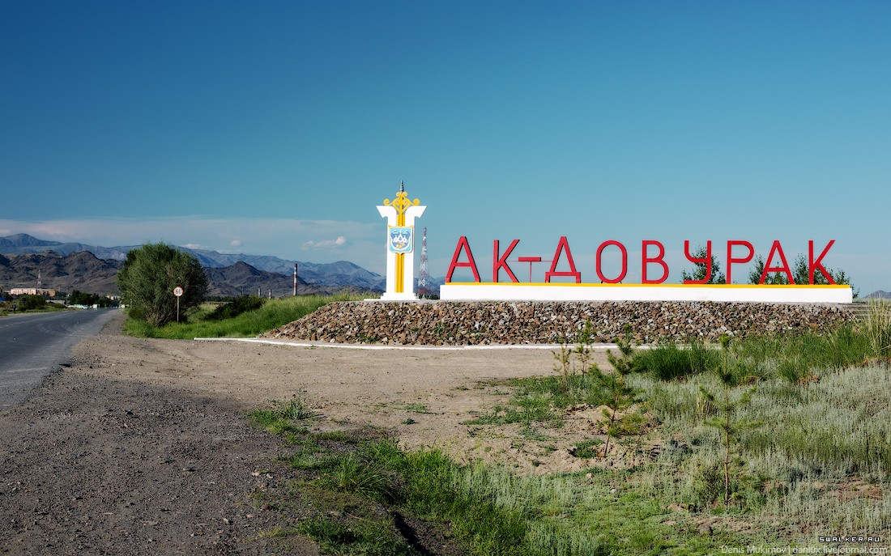

**Страна:** Российская Федерация

**Регион:** Сибирский Федеральный округ

**Субъект:** Республика Тыва

**Автомобильный номер региона:** 17

**Наименование муниципального образования:** город Ак-Довурак

**Административный центр:** г. Ак-Довурак

**Население:** 13580 человек (2018 г.)

Ак-Довурак - город в Республике Тыве Российской Федерации. Образует городской округ город Ак-Довурак.

Внутреннее деление - пос. Строителей, пос. Постоянный.

Глава – Ооржак Шолбан Александрович (председатель администрации).

Основан в 1964 году в связи со строительством комбината «Туваасбест», возникшего на базе месторождения высококачественного хризотил-асбеста белого асбеста)

Национальности - русские, тувинцы.

Конфессии - буддисты, христиане.

Название города переводится с тувинского как «Белая земля». Оно связано с месторождением асбеста, о котором рассказывается в тувинской легенде: «В незапамятные времена здесь жили добрые и смелые люди, они разводили и пасли скот. Но однажды на них напали жестокие войны. Три дня и три ночи сражались с врагом смелые люди, пока не упал последний войн. Оставшихся в живых стариков, вдов и детей жестокий хан приказал сжечь на высокой горной вершине. Почернела земля от горя, а сердце доброго народа превратилось в вечный камень – АСБЕСТ».

# Общая информация

г. Ак-Довурак, второй по величине город РТ. Расположен на западе Тувинской котловины, на левом берегу реки Хемчик (левый приток Енисея), в центре Хемчикской долины, в 309 км к западу от Кызыла, в 428 км от железнодорожной станции Абакан. Город является западным экономическим центром республики Тыва и расположен на пересечении конца автодороги Абакан — Ак-Довурак и трассы Кызыл — Тээли (бывшая А162).

Наши дни:

Добыча и разработка асбеста до сих пор является основной экономической деятельностью города. Комбинат «Тыва асбест»- главное, градообразующее предприятие Ак-Довурака. На нем добывается уникальный длинноволокнистый асбест, аналогов которому нет в нашей стране. В городе находится Ак-Довуракская ТЭЦ- второе по величине крупное предприятие.

**1.1.1. Перспективные и приоритетные виды туризма**

Основой развития туризма в городе Ак-Довурак является, познавательный, детский, социальный, молодежный, приключенческий. Так как в городском округе города Ак-Довурак не имеются объекты туристского значения, у нас преобладает выездной туризм с посещением соседних районных достопримечательностей.

Объекты соседних районов культурного и природного наследия:

1. Дырявая скала (Уттуг-Хая) – священная для тувинцев и объект паломничества (Барун-Хемчикскийкожуун);
2. Кижи-Кожээ («Чингисхан») – каменное изваяние древнего воина скифских времен (Барун-Хемчикскийкожуун);
3. Бижиктиг-Хая – наскальные надписи и рисунки (Барун-Хемчикскийкожуун);
4. Ийиугбашкы («Две сестры») – каменные изваяния у с. Бижиктиг-Хая (Барун-Хемчикскийкожуун);
5. Шивээлиг-Даг – развалины древнеуйгурской крепости и петроглифы (Бай-Тайга).

Благодаря приграничному расположению территории г. Ак-Довурак посещают иностранные туристы, туристы с соседних регионов и жители республики, что являются хорошей предпосылкой для развития туризма.

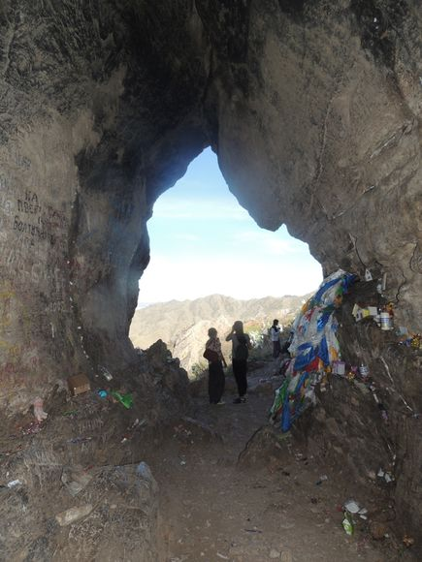

*Рис 1.Дырявая скала «Уттуг-Хая»*

«Уттуг-Хая» переводится как «Дырявая скала». Одни считают ее «горой исполнения желаний», другие - «сторожевой башней Чингисхана». Недалеко от вершины есть сквозной проход, соединяющий восточный и западный склоны горы. В центре этого прохода есть узкий лаз на южную сторону. По поверью, тот, кто преодолел его, получает благословение горы, его заветные желания исполнятся, он словно заново рождается.

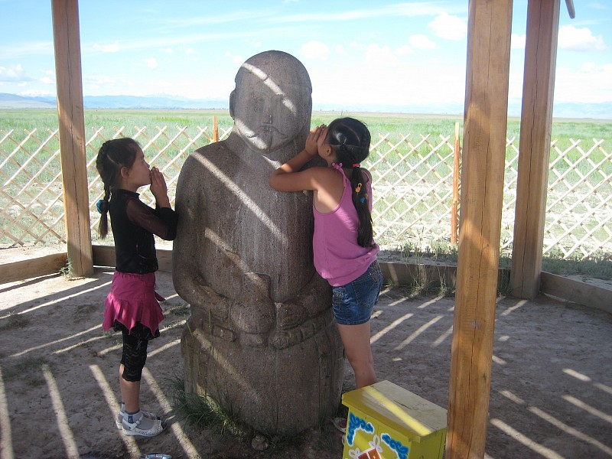

*Рис 2.Каменое изваяние «Кижи-Кожээ»*

Одним из самых интересных памятников древних тюрков Тувы являются каменные изваяния (по-тувински «Кижи-кожээ») — скульптурные изображения воинов с ритуальными сосудами в руках. В тувинских степях и просторах около 200 таких изваяний, являющихся предметом поклонения.

Такое изваяние по сей день стоит в степи, недалеко от горы Бижиктиг-Хая – фигура могучего воина с широкоскулым лицом из красноватого гранита поражает своими размерами и тщательностью изготовления. Изваянию более 1200 лет.

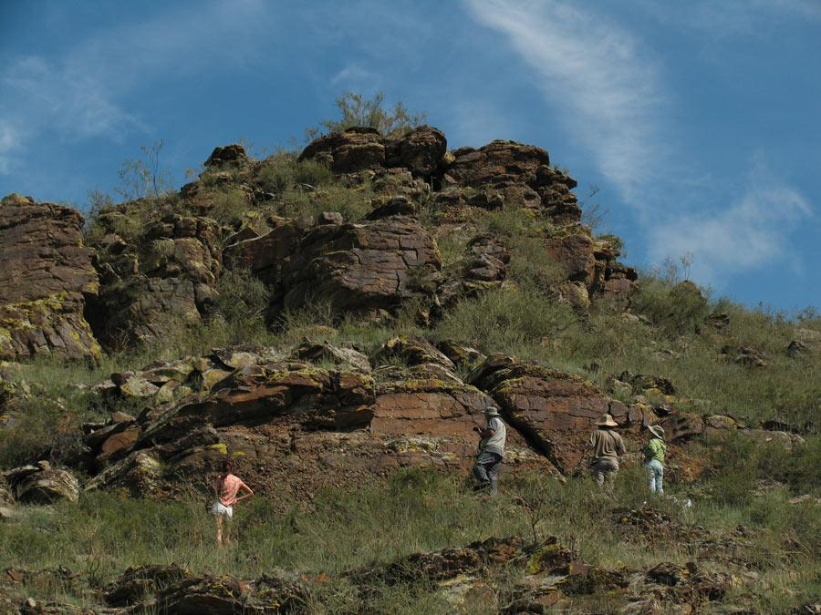

*Рис 3. Наскальные надписи и рисунки «Бижиктиг-Хая»*

Скала Бижиктиг-Хая находится в Барун-Хемчикском районе Республики Тыва, неподалеку от села Кызыл-Мажалык. «Бижиктиг-Хая» в переводе с тувинского языка – скала с письменами. Хорошо сохранились наскальные рисунки и надписи, сделанные черной тушью на четырех языках – уйгурском, древнемонгольском, древнетибетском и древнекитайском.

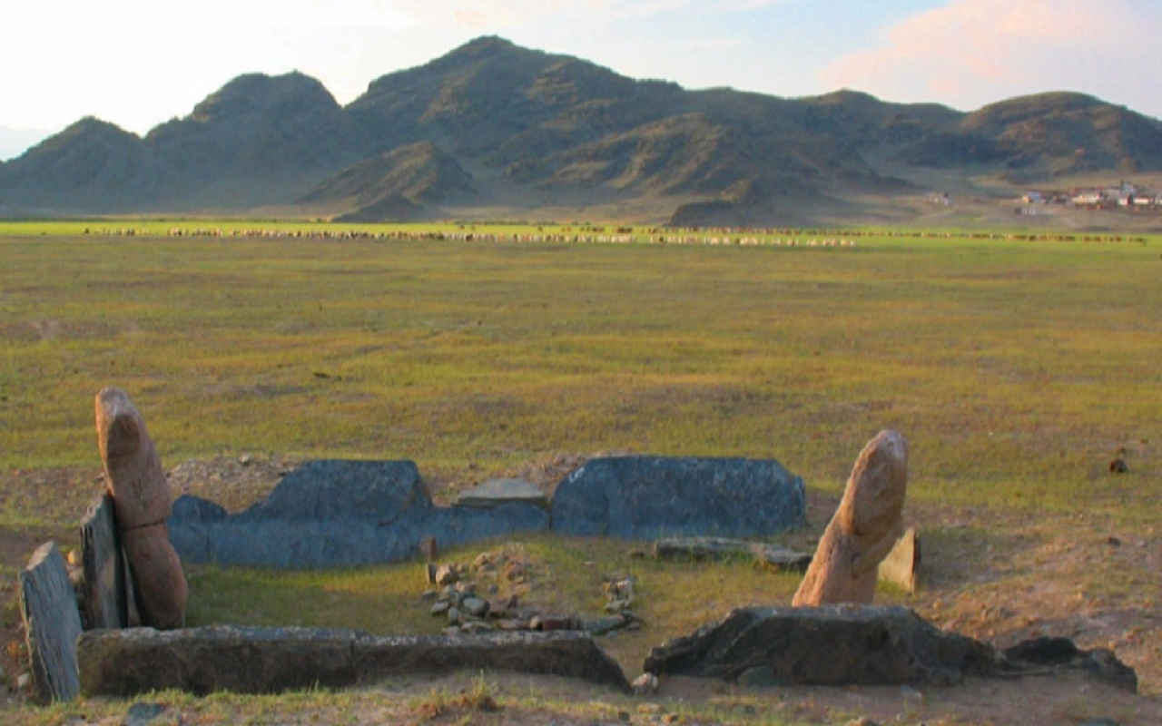

*Рис 4. Каменное изваяние «Ийи угбалышкы»*

Легенды гласят, что в этом небольшом погребальном комплексе похоронена легендарная Сай-Суу, правившая своим народом вместо своего заболевшего мужа. В этом случае два изваяния в каменной ограде – это мужчина и женщина, Сай-Суу и ее муж. Но большинство видит здесь двух женщин, поэтому в народе изваяния называют «Угбалышкы» - «Две сестры». Изваяния относятся к древнетюркскому периоду.

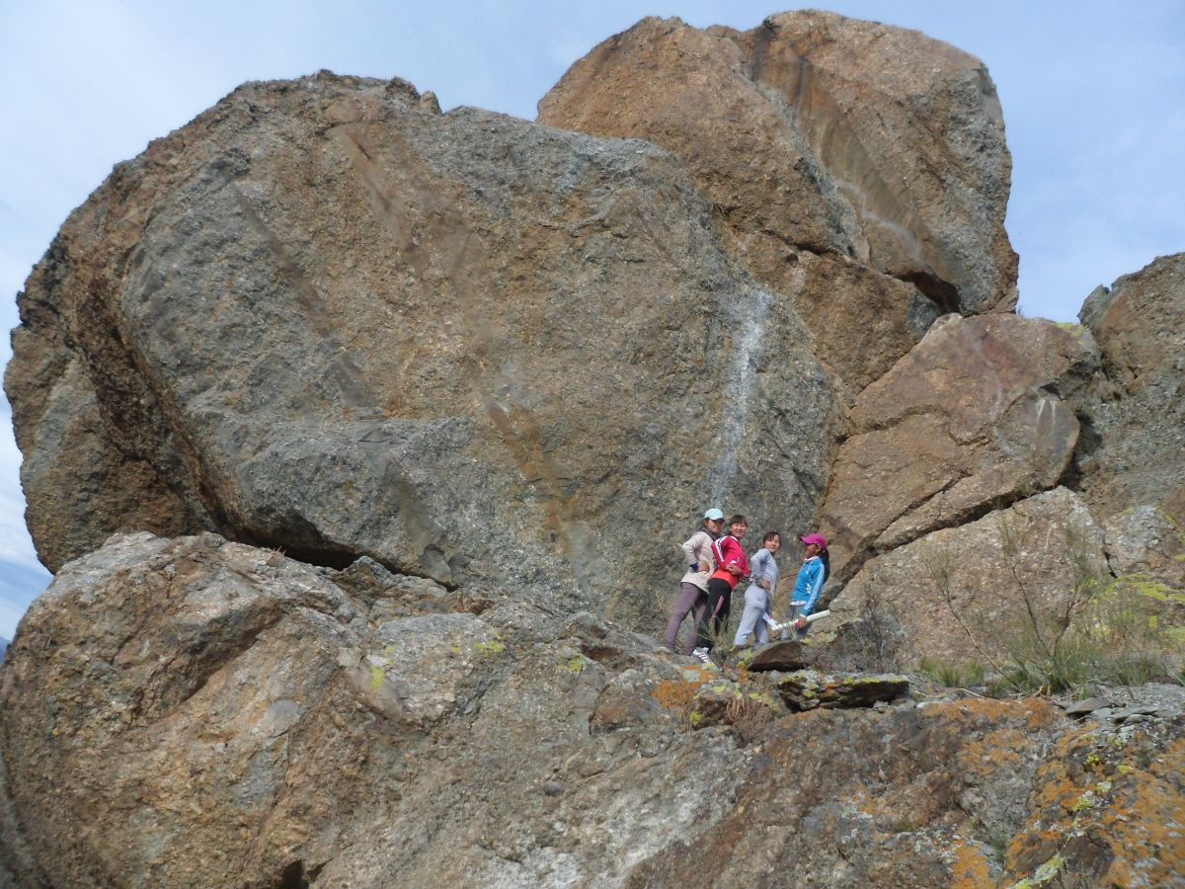

*Рис 5.*Развалины древнеуйгурской крепости и петроглифы «Шивээлиг-Даг»

«Шивээлиг-Даг» в переводе с тувинского языка означает «гора-крепость». Поверхность горы во многих местах покрыта наскальными рисунками, в основном рисунками животных.

У подножия Шивээлиг-Даг расположены курганы тюркского периода, датируемые XI-XII веками: их называют еще «долина воинов». На вершине горы, на склоне есть большой камень, похожий на сердце. С этим камнем связана легенда о влюбленной девушке, которая спрыгнула оттуда из-за разлуки с любимым.

# 1.1.2. Органы власти в сфере туризма

Органом в сфере туризма городского округа города Ак-Довурак является администрация г. Ак-Довурак.

В настоящее время в городе предоставлением туристских услуг занимаются туристский информационный центр г. Ак-Довурак.

Ответственный за сферу туризма: ведущий специалист администрации г.Ак-Довурак Ондар Руслана Александровна, контактные данные:+ 79232670102

# 1.1.3. Законодательство

Законодательство в сфере туризма города Ак-Довурак регулируется следующими нормативно-правовыми актами:

**1. Конституция Российской Федерации.**

Статья 27 Конституции РФ

1. Каждый, кто законно находится на территории Российской Федерации, имеет право свободно передвигаться, выбирать место пребывания и жительства.

2. Каждый может свободно выезжать за пределы Российской Федерации. Гражданин Российской Федерации имеет право беспрепятственно возвращаться в Российскую Федерацию.

# Федеральный закон от 24.11.1996 № 132-ФЗ «Об основах туристической деятельности в Российской Федерации».

# Настоящий Федеральный закон определяет принципы государственной политики, направленной на установление правовых основ единого туристского рынка в Российской Федерации, и регулирует отношения, возникающие при реализации права граждан Российской Федерации, иностранных граждан и лиц без гражданства на отдых, свободу передвижения и иных прав при совершении путешествий, а также определяет порядок рационального использования туристских ресурсов Российской Федерации.

**3. Федеральный закон от 06.10.2003г. № 131-ФЗ «Об общих принципах организации местного самоуправления в Российской Федерации».**

П. 8 ч. 1 ст. 15.1. Органы местного самоуправления имеют право на создание условий для развития туризма.

**4. Постановление Правительства РФ от 03.03.2017 N 252 «О некоторых вопросах обеспечения безопасности туризма в Российской Федерации».**

Установлено, что организациям и индивидуальным предпринимателям, оказывающим услуги в сфере занятия активными видами туризма на территории России, туристам и туристским группам, в том числе имеющим в своем составе несовершеннолетних детей, а также туристам с несовершеннолетними детьми, осуществляющим самостоятельные путешествия по территории РФ, не позднее чем за 10 рабочих дней до начала путешествия необходимо будет информировать территориальный орган МЧС России о маршрутах передвижения, проходящих по труднодоступной местности, водным, горным, спелеологическим и другим объектам, связанных с повышенным риском для жизни, причинением вреда здоровью туристов (экскурсантов) и их имуществу.

**5. Постановление Правительства Республики Тыва от 28 декабря 2017 года № 596 «Об утверждении Стратегии развития туризма в Республике Тыва на период до 2030 года».**

Настоящее Постановление утверждено в целях создания благоприятных условий и развития инфраструктуры туризма в Республике Тыва.

**6. Постановление Правительства Республики Тыва от 03 ноября 2017 года № 518-р «О первоочередных организационных мерах по развитию туристической отрасли в Республике Тыва»**

Настоящее Постановление утверждено в целях совершенствования деятельности по развитию туристической отрасли и рациональному использованию туристско-рекреационного потенциала Республики Тыва.

# 1.2 Продвижение региона

# 1.2.1. Символика и бренды

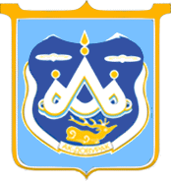

Описание герба:

Геральдический щит разделен на два анклава: цвет лазурь в верхней части и в нижней части на металле серебра изображены гора с белыми нитями с пламенем огня.

Описание флага:

Полотнище, ширина и длина которого соотносятся как 2:3, посередине воспроизведена композиция из гербового щита.

Обоснование герба:

На бело-голубом фоне щита-цвета, которые символизируют название города Ак-Довурак «белая земля» и безграничность небесного свода, расположена белая гора «Даг-дугу» из подножья которой выходят нити асбеста, переплетающиеся в центре герба на фоне красных языков пламени символизируя вечность переплетений жизни и стойкости, спускаясь до низа герба.

В центре герба расположены символические круги, изображающие форму сосуда из асбеста, подтверждающие непроницаемую силу «Даг-дугу» - «Горной шерсти» в переводе с тувинского языка.

# 1.2.2. Сувенирная продукция

Сувенирная продукция в г. Ак-Довураке имеется сувенирные кружки с изображениями «Я ЛЮБЛЮ АК-ДОВУРАК» герб Ак-Довурак, календарь 2019г., футболки, подушки и т.д.

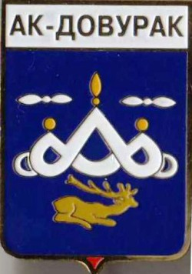 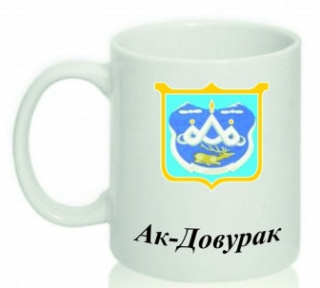

# 1.2.3. Выставочная деятельность

Выставочной деятельностью в городе занимается отдел экономики администрации города Ак-Довурак и УК администрации городского округа города Ак-Довурак.

# 1.3. Транспортная инфраструктура транспортная доступность города, наличие связи

Автодороги связывают кожуун с Хакасией, Бай-Тайгинскими и Дзун-Хемчикским кожуунами.

На всей территории муниципального кожууна имеется сотовая связь: мегафон, билайн и мтс.

**1.4. Экскурсии по городу Ак-Довурак**

В городе Ак-Довурак не имеются объекты туристского значения, у нас преобладает выездной туризм с посещением соседних районных достопримечательностей.

Объекты соседних районов культурного и природного наследия:

6. Дырявая скала (Уттуг-Хая) – священная для тувинцев и объект паломничества (Барун-Хемчикскийкожуун);

7. Кижи-Кожээ («Чингисхан») – каменное изваяние древнего воина скифских времен (Барун-Хемчикскийкожуун);

8. Бижиктиг-Хая – наскальные надписи и рисунки (Барун-Хемчикскийкожуун);

9. Ийиугбашкы («Две сестры») – каменные изваяния у с. Бижиктиг-Хая (Барун-Хемчикскийкожуун);

10. Шивээлиг-Даг – развалины древнеуйгурской крепости и петроглифы (Бай-Тайга).

# 1.5. Экскурсоводы города Ак-Довурак

На сегодняшний день в городе Ак-Довурак экскурсионной деятельностью занимается «Туристско-информационный центр г. Ак-Довурак».

Контактные данные: г. Ак-Довурак, ул. Центральная 5, ЦГБ им. Антона Уержаа;

Ведущий специалист по туризму администрации г. Ак-Довурак: Ондар Р.А.

# 

# 1.6. Туристско-значимые события города

1. У берегу реки «Алаш» в 24 км. автодороги Ак-Довурак-Абаза проходит ежегодное открытие республиканское соревнование по подлёдной рыбалке на призы Председателя администрации города Ак-Довурак «Золотая Лунка».

Дата проведения: март месяц, ежегодно.

Место проведения: р.Алаш в 24 км. Автодороги Ак-Довурак.

1. Национальный праздник «Шагаа».

Организатор события: Администрация города Ак-Доавурак, Управление культуры г.о.г.Ак-Довурак

# 

# 1.7. Еда

Тувинская традиционная кухня – кулинарные традиции связано со скотоводством и кочевым образом жизни. Вследствие этого тувинская кухня богата мясными блюдами и кисломолочными продуктами.

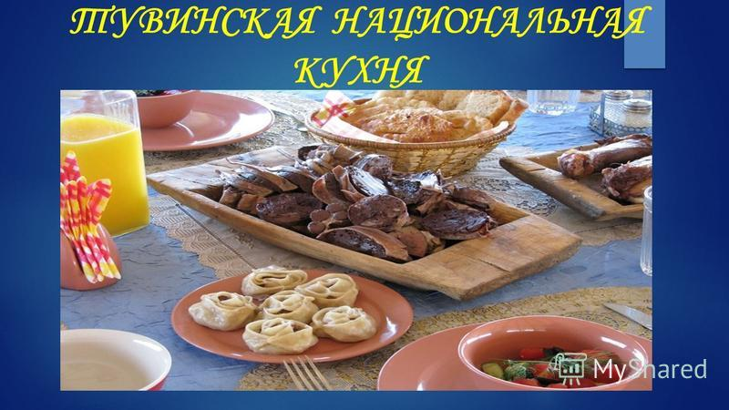

Блюда:

Суттугшай – чай с молоком. Этот напиток представляет собой кипяченный в котле плиточный спрессованный зеленый чай, с добавлением молоки, соли.

Тыва арага – молочная водка.

Хойтпак – вид заквашенного молока.

Молочные продукты:

Быштак – разновидность сыров. Различают 2 вида: прессованный сыр, а также удлиненный и высушенный на палке, по структуре волокнистый.

Тарак – простокваша.

Курут – кисломолочный продукт, сушенный молодой сыр.

Ааржы – сушенный творог.

Мясные блюда:

Согажа – кусочек печени, завернутый во висцеральный жир, поджаренный на горящих углях. Обычно готовят сразу после забоя и разделки бараньей туши.

Кара мүн (тув. *кара* – чёрный, тув. *мүн* — бульон) – бульон, получившийся в результате варки бараньего мяса и субпродуктов, которые придают бульону тёмный («чёрный») цвет, а также добавлением различных круп — пшёнки и риса. В современной тувинской кухне допускается использование даже макаронных изделий.

Изиг-хан (тув. *изиг* — горячий, тув. *хан* — кровь) — кровяная колбаса.

Ужа — нижняя часть туши курдючного барана. Режут, не трогая мясо с боков, захватывая мясо с бедер. Варится в большом количестве воды.

Тырткан — колбаса из кишок и мелкорубленного мяса.

Чөреме — кушанье в виде колбасы-жгута, приготовленное из нарезки желудка и кишок.

Ижин-хырын — мелко нарезанный бараний [ливер](https://ru.wikipedia.org/wiki/%D0%9B%D0%B8%D0%B2%D0%B5%D1%80_(%D0%BF%D1%80%D0%BE%D0%B4%D1%83%D0%BA%D1%82)), приправленный луком и чесноком. Готовится часто из остатков чөреме и изиг-хан. Подаётся в жаренном виде.

Другие блюда:

[Хуужуур](https://ru.wikipedia.org/wiki/%D0%A5%D1%83%D1%88%D1%83%D1%80) — чебурек небольшого размера, обильно начинённый мелко нарезанным мясом, обжаренный в бараньем жиру или растительном масле. В современной тувинской кухне слабо различают понятия хуужуур и чебурек, также последнее слово в обычном обиходе вытесняет первое. Также в современной тувинской кухне допускается использование фарша, а не мелкорубленного мяса.

[Боова и боорзак](https://ru.wikipedia.org/wiki/%D0%91%D0%B0%D1%83%D1%80%D1%81%D0%B0%D0%BA) — кусочки теста, жаренные во фритюре из животного жира. В настоящее время жир часто заменяют растительным маслом. Боова имеет более крупные размеры, разрезанный центр и вывёрнутую форму, а боорзак отличается меньшими размерами и округлыми формами, также имеет сладковатый привкус за счёт добавления сахара.

[Бууза](https://ru.wikipedia.org/wiki/%D0%9F%D0%BE%D0%B7%D1%8B) — приготовленные на пару разновидность [мантов](https://ru.wikipedia.org/wiki/%D0%9C%D0%B0%D0%BD%D1%82%D1%8B). От мантов отличается формой лепки — делают с открытым верхом, схож с монгольскими [монг.](https://ru.wikipedia.org/wiki/%D0%9C%D0%BE%D0%BD%D0%B3%D0%BE%D0%BB%D1%8C%D1%81%D0%BA%D0%B8%D0%B9_%D1%8F%D0%B7%D1%8B%D0%BA)*бууз*, но отличаются меньшими размерами.

[Манчы](https://ru.wikipedia.org/wiki/%D0%9F%D0%B5%D0%BB%D1%8C%D0%BC%D0%B5%D0%BD%D0%B8) — пельмени, приготовленные из мелконарубленного мяса. В современной тувинской кухне различий между пельменями и манчы не осталось из-за повсеместного использования фарша.

[Далган](https://ru.wikipedia.org/wiki/%D0%A2%D0%B0%D0%BB%D0%BA%D0%B0%D0%BD) (или «тывадалган») — мука крупного помола из поджаренных зерен ячменя.

Хааргандалган — пресная лепёшка. Готовится сначала на разогретой поверхности (в современном обиходе используется [буржуйка](https://ru.wikipedia.org/wiki/%D0%91%D1%83%D1%80%D0%B6%D1%83%D0%B9%D0%BA%D0%B0)), а дальше доводится до готовности на над открытым огнём.

Быжырган далган — жареная лепёшка.

Специи:

Кулча — толченые головки дикого лука.

## ИНФАКСТРУКТУРА ТУРИЗМА

## 2.1 Общее описание инфраструктуры туризма

В городе Ак-Довурак имеются объект для размещения и предприятия питания.

**Объекты размещения:**

Гостиница «Челээш» расположена по ул. Центральная 6, с 20 гостиничными номерами на 50 койко-мест, со всеми удобствами для гостей города.

**Предприятия питания**

На территории города имеются 8 объектов общественного питания общим количеством мест обслуживания 300 человек.

Кафе «Мираж» ул. Данзырык Калдар-оола, 62 (Комсомольская 3).

**Сведения об объектах туристской инфраструктуры**

Основой развития туризма в городе Ак-Довурак является, познавательный, детский, социальный, молодежный, приключенческий. Так как, в городском округе города Ак-Довурак не имеются объекты туристического значения, у нас преобладает выездной туризм с посещением соседних районных достопримечательностей.

Объекты соседних районов культурного и природного наследия:

1. Дырявая скала (Уттуг-Хая) – священная для тувинцев и объект паломничества (Барун-Хемчикский кожуун);
2. Кижи-Кожээ («Чингисхан») – каменное изваяние древнего воина скифских времен (Барун-Хемчикский кожуун);
3. Бижиктиг-Хая – наскальные надписи и рисунки (Барун-Хемчикский кожуун);
4. Ийи угбашкы («Две сестры») – каменные изваяния у с. Бижиктиг-Хая (Барун-Хемчикскийкожуун);
5. Шивээлиг-Даг – развалины древнеуйгурской крепости и петроглифы (Бай-Тайга).

Благодаря приграничному расположению территории г. Ак-Довурак посещают иностранные туристы, туристы с соседних регионов и жители республики, что являются хорошей предпосылкой для развития туризма.

1. **Туристско-информационные центры**

В город Ак-Довурак функционирует туристский информационный центр при библиотечной системе Управления культуры г. Ак-Довурак, для продвижения туристского потенциала города.25 мая 2018 года в 14 часов на базе Центральной городской библиотеки имени Антона Уержаа города Ак-Довурак состоялось торжественное открытие Туристско-информационного центра.

**Контактная информация**

Адрес: Республика Тыва, г. Ак-Довурак ул. Комсомольская 3а Администрация г. Ак-Довурак

Телефоны администрации: + 7(39433) 2-13-17.